|  |  |
| --- | --- |
| SỞ GD&ĐT ………….  **TRƯỜNG…………………………………** | **PHIẾU TRẢ LỜI TRẮC NGHIỆM**  MÔN:  *Thời gian:…….* |

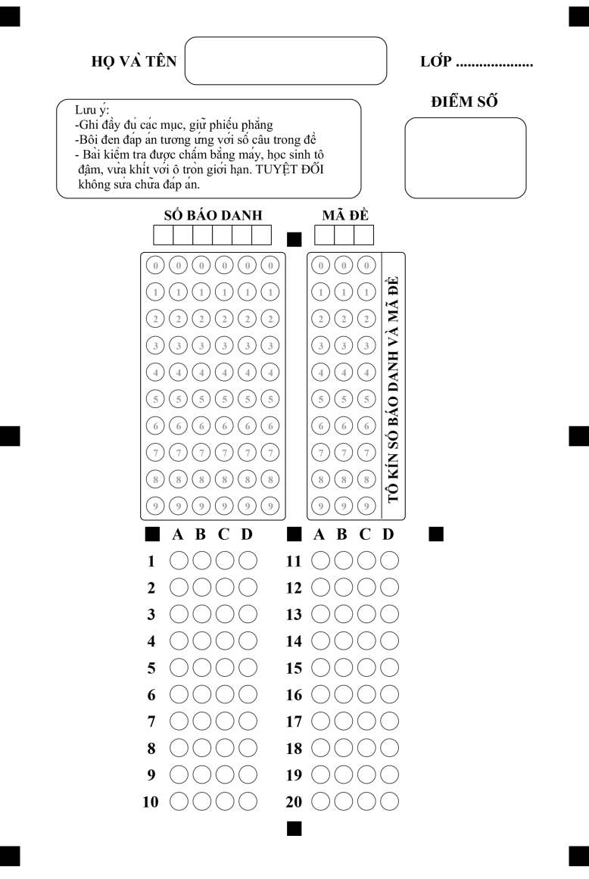 ……………………………………………………………………………………………………………………………………………………………………………………………………………………………………………………………………………………………………………………………………………………………………………………………………………………………………………………………………………………………………………………………………………………………………………………………………………………………………………………………………………………………………………………………………………………………………………………………………………………………………………………………………………………………………………………………………………………………………………………………………………………………………………………………………………………………………………………………………………………………………………………..

**Điểm TN:**

**Điểm TL:**

**Tổng:**

**Phần tự luận**

…………………………………………………………………………………………………………………………………………………………………………………………………………………………………………………………………………………………………………………………………………………………………………………………………………………………………………………………………………………………………………………………………………………………………………………………………………………………………………………………………………………………………………………………………………………………………………………………………………………………………………………………………………………………………………………………………………………………..……..